1.- Completa las siguientes tablas de verdad:

A | B | AND |  | A | B | XOR |  | A | B | NAND |  | A | B | OR |  | A | NOT
0 | 0 |  |  | 0 | 0 |  |  | 0 | 0 |  |  | 0 | 0 |  |  | 0
0 | 1 |  |  | 0 | 1 |  |  | 0 | 1 |  |  | 0 | 1 |  |  | 1
1 | 0 |  |  | 1 | 0 |  |  | 1 | 0 |  |  | 1 | 0
1 | 1 |  |  | 1 | 1 |  |  | 1 | 1 |  |  | 1 | 1

2.- Completa las siguientes tablas de verdad: ( * = AND, + = OR, ! = NOT, ^ = XOR)

A | B | C | (A * B) + C |  | A | B | C | (A + !B) ^ C |  | A | B | C | (A*B) ^ (A+B) |  | A | B | C | A ^ B ^ C
0 | 0 | 0 |  |  | 0 | 0 | 0 |  |  | 0 | 0 | 0 |  |  | 0 | 0 | 0
0 | 0 | 1 |  |  | 0 | 0 | 1 |  |  | 0 | 0 | 1 |  |  | 0 | 0 | 1
0 | 1 | 0 |  |  | 0 | 1 | 0 |  |  | 0 | 1 | 0 |  |  | 0 | 1 | 0
0 | 1 | 1 |  |  | 0 | 1 | 1 |  |  | 0 | 1 | 1 |  |  | 0 | 1 | 1
1 | 0 | 0 |  |  | 1 | 0 | 0 |  |  | 1 | 0 | 0 |  |  | 1 | 0 | 0
1 | 0 | 1 |  |  | 1 | 0 | 1 |  |  | 1 | 0 | 1 |  |  | 1 | 0 | 1
1 | 1 | 0 |  |  | 1 | 1 | 0 |  |  | 1 | 1 | 0 |  |  | 1 | 1 | 0
1 | 1 | 1 |  |  | 1 | 1 | 1 |  |  | 1 | 1 | 1 |  |  | 1 | 1 | 1

3.- Completa las siguientes tablas de verdad: ( * = AND, + = OR, ! = NOT, ^ = XOR, # = NOR, & = NAND)

A | B | C | (A # B) & C |  | A | B | C | (A ^ A) ^ B |  | A | B | C | (A ^ !A) ^ B |  | A | B | C | A & (B # C)
0 | 0 | 0 |  |  | 0 | 0 | 0 |  |  | 0 | 0 | 0 |  |  | 0 | 0 | 0
0 | 0 | 1 |  |  | 0 | 0 | 1 |  |  | 0 | 0 | 1 |  |  | 0 | 0 | 1
0 | 1 | 0 |  |  | 0 | 1 | 0 |  |  | 0 | 1 | 0 |  |  | 0 | 1 | 0
0 | 1 | 1 |  |  | 0 | 1 | 1 |  |  | 0 | 1 | 1 |  |  | 0 | 1 | 1
1 | 0 | 0 |  |  | 1 | 0 | 0 |  |  | 1 | 0 | 0 |  |  | 1 | 0 | 0
1 | 0 | 1 |  |  | 1 | 0 | 1 |  |  | 1 | 0 | 1 |  |  | 1 | 0 | 1
1 | 1 | 0 |  |  | 1 | 1 | 0 |  |  | 1 | 1 | 0 |  |  | 1 | 1 | 0
1 | 1 | 1 |  |  | 1 | 1 | 1 |  |  | 1 | 1 | 1 |  |  | 1 | 1 | 1

4.- Crea las tablas de verdad para las expresiones booleanas siguientes:
( Puedes usar las abreviaturas siguientes * = AND, + = OR, ! = NOT, ^ = XOR, # = NOR, & = NAND)
a) A * B + A * !C + A * !B * C
b) !A * !B * !C
c) A * B * C + !A * B * C + C ^ !C
d) ! A + !B
e) ! (A * B)
¿Alguna de las expresiones anteriores es igual a alguna otra?

5.- Resuelve:
a) Identifica por su nombre cada una de las puertas lógicas siguientes.
b) Haya la tabla de verdad de dicho circuito booleano.
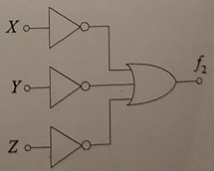

6.- Resuelve:
a) Identifica por su nombre cada una de las puertas lógicas siguientes.
b) Haya la tabla de verdad de dicho circuito booleano.
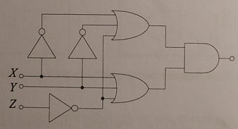

7.- Resuelve:
a) Identifica por su nombre cada una de las puertas lógicas siguientes.
b) Haya la tabla de verdad de dicho circuito booleano.
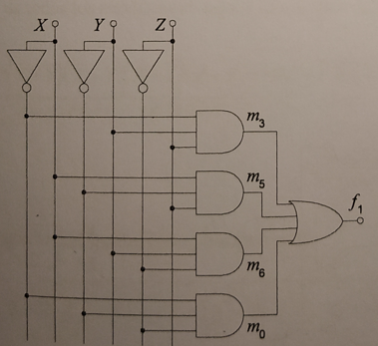

8.- Simplifica las siguientes expresiones booleanas (usando mapas de Karnaugh o álgebra booleana, lo que prefieras):
a) A * B + ! A * B
b) !A * B + !A * !B
c) A * B + !A * !B

9.- Simplifica las siguientes expresiones booleanas (usando mapas de Karnaugh o álgebra booleana, lo que prefieras):
a) !A * !B * !C + !A * B * !C + A * !B * !C + A * B * !C
b) !A * !B * !C + A * !B * !C + A * B * !C
c) !A * !B * !C + !A * !B * C + A * !B * !C + A * !B * C

10.- Indica si las siguientes parejas de expresiones booleanas son equivalentes (es decir, formas distintas de expresar el mismo cómputo o cálculo)
a) !X + Y y ! X + X* Y
b) X + Y y X + !X * Y
c) ! (X+Y) y !X * !Y
d) !(X * Y) y !X + !Y

EJEMPLOS DE SIMPLIFICACIONES POR MAPAS DE KARNAUGH
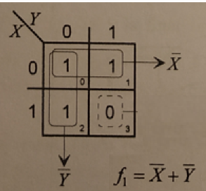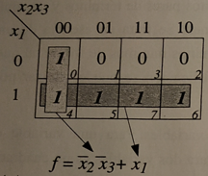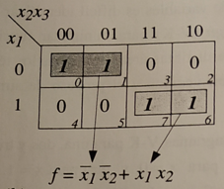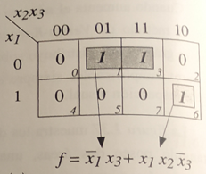
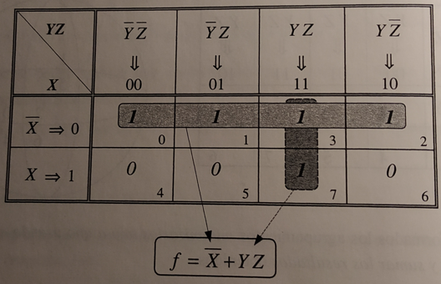 | 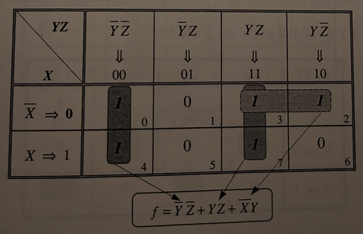
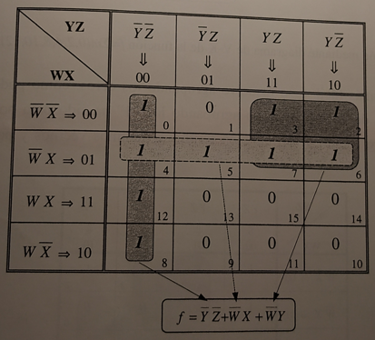 | 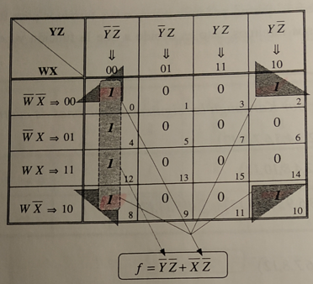
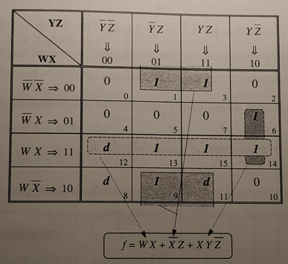 | 